甲辰吉龙重登场，新春送福写对联

新春佳节到，喜气盈门绕。为迎接新春佳节，营造喜庆祥和的节日气氛，弘扬优秀传统文化，丰富群众的文化生活，让社区居民渡过一个欢乐祥和的新春佳节，1月16日上午，凌云街道梅陇十村老年学习点在129号活动室与街道文化活动中心联合举办“2024甲辰吉龙重登场，新春送福写对联”活动。

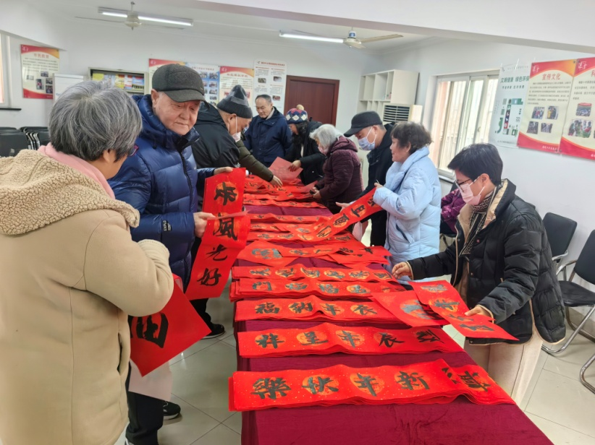小小的对联浓缩着我们居委对居民的祝福，本次活动也是有请到了社区文化中心的徐老师，在现场认真书写对联、福字。收到对联的居民朋友也是纷纷感谢来自居委的祝福。

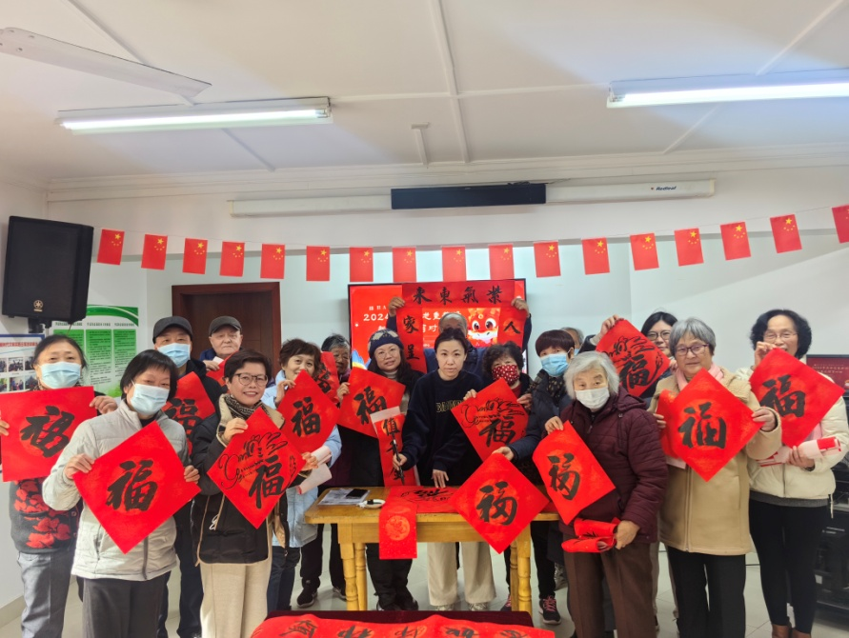此次活动通过传统文化的媒介极大地调动了居民们的参与热情。通过在居民家门口开展各类艺术活动，让居民参与城市更新设计的同时，也让艺术改造加入社区发展。

梅陇十村居委

2024年1月16日